Методическая разработка классного часа «Становление характеров».
Это мероприятие отнесено к категории гражданско – патриотического воспитания. Главной целью такого классного часа является формирование у учащихся чувства гордости за своё Отечество, уважительного отношения к историческим события и фактам, к героическим поступкам своих соотечественников, ветеранам Великой Отечественной войны, воинам-интернационалистам.
В разработке данного классного часа, подготовке материала были задействованы воспитанники, т.к. данное направление способствует не только становлению гражданско-патриотической позиции, но и развитию коммуникативных навыков, позволяет детям раскрывать творческие и интеллектуальные способности, даёт возможность приблизиться к военному историческому прошлому нашего государства.
Целевая аудитория.
Данная работа призвана оказать помощь педагогическим работникам (воспитателям, старшим воспитателям, педагогам - организаторам) суворовских военных училищ в проведении мероприятий в рамках учебного или внеклассного мероприятия гражданско – патриотической направленности.
Основой данной рекомендации является педагогический практический опыт в воспитании суворовцев. (3 года)
Данная рекомендация может использоваться как приложение к основным методам воспитания при работе с суворовцами.
Форма проведения: вахта памяти
Тема: «Становление характеров»
Цели:
Воспитание патриотических чувств, уважительного отношения к героическим подвигам своего народа;
Содействие развитию индивидуально – личностных качеств характера, навыков самоанализа и самовоспитания;
Формирование навыков коллективной работы.
Задачи:
Организовывать сотрудничество и взаимодействие учащихся;
Изучить и закрепить понятия «мораль», «нравственность», «личность», «человек»;
Дать учащимся представление об успешной личности и помочь выстроить собственное определение успеха.
Оборудование:
Мультимедийная интерактивная доска;
Фотографии семейных архивов;
Награды;
Карта Российской федерации;
Стенд памяти с портретом героя Российской федерации;
Лента, ножницы, накидка;
Документальный фильм.
Время проведение: 45 минут
Этапы подготовки и проведения классного часа:
Определение главной цели и формы проведения;
Выбор суворовцев, участвующих в подготовке и проведении мероприятия;
Подготовка сценария и материального обеспечения;
Оформление и печать памятной доски Героя Российской Федерации - выпускника Уссурийского суворовского военного училища Медведева С. Ю.
Проведение классного часа
Организационная часть:
Перед началом классного часа, за ранее готовится стенд памяти с портретом и краткой биографией героя. Стенд желательно разместить на стене в классе, или в спальном расположении, там, где учащиеся проводят большую часть времени. До начала мероприятия накрыть его полотном, натянуть ленту и приготовить ножницы для разрезания ленты и торжественного открытия. За ранее отобрать фотографии личного семейного архива, или фотографии человека, которого выбрали в качестве героя проводимого мероприятия.
План классного часа:
Вступительная часть:
Вступительное слово классного руководителя. Объявление темы мероприятия;
Основная часть:
Просмотр фотографий из личного семейного архива классного руководителя;
Классный руководитель демонстрирует награды своего отца Полячихина Алексея Петровича – кавалера ордена Красной звезды;
Просмотр карты и изучение мест боевых действий героя РФ Медведева С. Ю.;
Просмотр документальной хроники.
Заключительная часть:
Торжественное открытие памятной доски выпускника Уссурийского суворовского военного училища, героя Российской Федерации Медведева С. Ю.
Подведение итогов. Минута молчания в память о погибших героях отечества.

Ход классного часа:
Вступительная часть.
Классный руководитель начинает классный час цитатой:
«Характер, в конечном счете, является решающим фактором, как в жизни отдельного человека, так и нации». Теодор Рузвельт.
Классный руководитель. Как вы думаете, что это значит?
Примерные ответы суворовцев:
характер является важной составляющей нашей жизни;
без характера человек был бы похож на животных;
от того какой у нас характер, зависит настроение окружающих.
Классный руководитель. Действительно, мы часто слышим от окружающих мнение о нашем характере, одни досадно говорят о его недостатках, другие радостно восклицают о его покладистости, а кому – то хочется в нас его переделать. Сколько людей на Земле, столько и характеров. Каждый человек индивидуален, каждый из нас – личность. Но, как известно, личностью не рождаются, а становятся. Процесс становления личности это сложный механизм, который зависит не только от внешних факторов (влияние родителей, улицы, средств массовой информации), но и от самого человека. Существует масса примеров, когда человек, воспитывавшийся в неблагоприятной среде, достигал высоких результатов, благодаря собственному старанию и усердию. А возможно у человека просто есть мечта, цель, для достижения, которых ему приходится прилагать усилия, в том числе и усилия в самовоспитании, в воспитании своего характера.
Итак, как вы думаете, о чём сегодня мы с вами поговорим?
Суворовцы дают ответы, руководитель комментирует и наводит на правильный ответ.
Классный руководитель. Конечно, вы правильно догадались, что сегодня мы поговорим о таком понятии, как «характер». А точнее, о том, как происходит становление и воспитание характера. Для более точного представления сути вопроса мы рассмотрим реальные истории людей, чья жизнь является настоящим примером становления характера.
И так, тема нашего классного часа «Становление характеров».
Основная часть.
Классный руководитель. Специально к нашему классному часу я отобрал фотографии из личного семейного архива. И расскажу я вам о своём отце, который тоже был офицером, кавалером ордена Красной звезды. Можно сказать, благодаря ему, я посвятил свою жизнь службе Отечеству. Именно пример отца повлиял на становление моего характера.
На экране фотографии из личного семейного архива в форме презентации. Показывая фотографии, воспитатель комментирует каждое изображение.
Классный руководитель. За успешный пуск боевой стратегической ракеты мой отец был награжден орденом «Красной звезды».
Суворовцы передают по рядам коробочку с наградами.
Итак, какой мы можем сделать вывод? Запомните, как бы ни складывалась ваша жизнь, старайтесь брать пример только с тех людей, которые действительно достойны этого. Это могут быть и ваши родители, и друзья, и родные.
Классный руководитель. А теперь, перейдём к следующей части нашего классного часа, в которой я вам расскажу о герое Российской Федерации, который является выпускником нашей роты, нашего взвода, о Медведеве С.Ю., годы жизни 09. 09. 1970 – 21. 05. 2005 г.г.
А как вы думаете, что такое героизм? Что скрывается за этим понятием?
Суворовцы дают примерные ответы.
Героизм - это, когда человек не боится совершать подвиги, даже под угрозой смерти;
Героизм – это черта, присущая только мужественным и самоотверженным людям;
Героизм – это когда не говорят о своих достойных поступках, а просто делают, не задумываясь о публичности.
Классный руководитель. Мы часто слышим о людях, совершивших поступок, о людях, которых ставят нам в пример, о тех, кто ценой своей жизни дарит жизнь другим. Но как не справедливо, когда такие истории остаются просто прочитанной страницей в нашей жизни.
На экран интерактивной доски выводится карта бывшего Советского союза, на которой классный руководитель показывает место расположения пограничной заставы, где проходил службу Медведев С. Ю.
Классный руководитель. А теперь посмотрим кадры документальной хроники и постараемся понять и увидеть, каким мужеством и стойкостью характера надо обладать, чтобы выжить и выстоять в таких условиях. (На экране транслируется документальный фильм о подвигах героев Чеченской войны).
Заключительная часть.
Классный руководитель. А теперь мы пройдём к месту торжественного открытия стенда памяти нашего героя.
Из взвода выбирают двух суворовцев для разрезания ленты. Выбранные ребята берут ножницы, разрезают ленту, снимают накидку.
Классный руководитель. В 1987 г., после окончания Уссурийского СВУ, Медведев С. Ю. поступил в Алма-Атинское высшее пограничное училище им. Ф.Э. Дзержинского. Его отец, полковник, отдал пограничной службе 27 лет, что и предопределило профессиональный выбор сына. С февраля 1993 г. - заместитель начальника пограничной заставы по работе с личным составом Северо-Западного пограничного округа, а с марта 1994 г. - в этой же должности в Группе пограничных войск Российской Федерации в Республике Таджикистан (12-я пограничная застава 117-го пограничного отряда). 19 августа 1994 г. бандитские формирования афганских моджахедов в 4 часа утра под покровом кромешной темноты, с разных направлений атаковали пост боевого охранения "Тург" 12-й пограничной заставы. В течение трёх часов офицер мужественно руководил боем. Рискуя жизнью, постоянно находился на самом опасном направлении, личным примером и отвагой вдохновлял солдат. Даже когда был тяжело ранен (осколки попали в ноги, грудь, голову и брюшную полость), не покинул пост, продолжая руководить боем, отдавая боевые распоряжения, действовал решительно до прибытия группы усиления из состава резерва.
Указом Президента РФ от 3 октября 1994 г. № 1965 за мужество и героизм, проявленные при исполнении воинского долга, старшему лейтенанту С.Ю. Медведеву присвоено звание Героя Российской Федерации. Трагически погиб 21 мая 2005 года.
Классный руководитель объявляет минуту молчания.
Классный руководитель. Вот и подошёл к концу наш классный час. Сегодня мы познакомились с жизнью абсолютно разных людей, но всё же есть в них, что-то общее. Как вы думаете, что это?
Примерные ответы суворовцев:
-Профессия военного;
-Черты характера – мужество, стойкость и т.д.;
-Преемственность поколений, семейная традиция быть офицером, переходящая от отца к сыну.
Классный руководитель. Этих людей объединяет путь становления, путь взросления и роста. Во многом то, чего они добились, и кем стали произошло благодаря им самим, благодаря их желанию, воли. И, конечно же, благодаря тем людям, которые были для них примером, именно так и происходит настоящее становление характера.

Приложение:

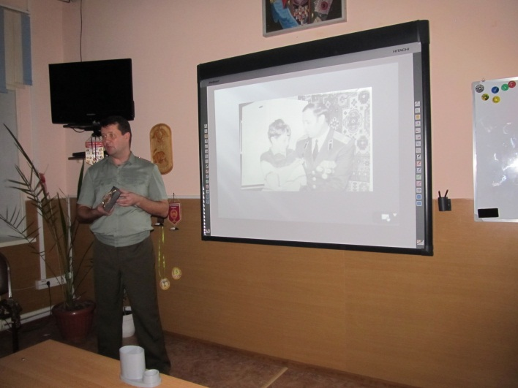 | 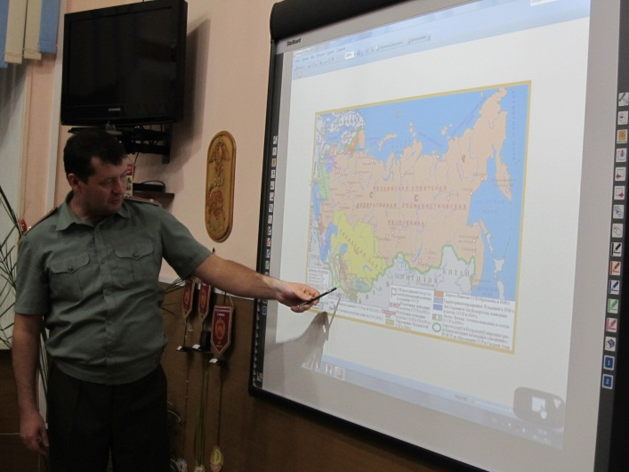
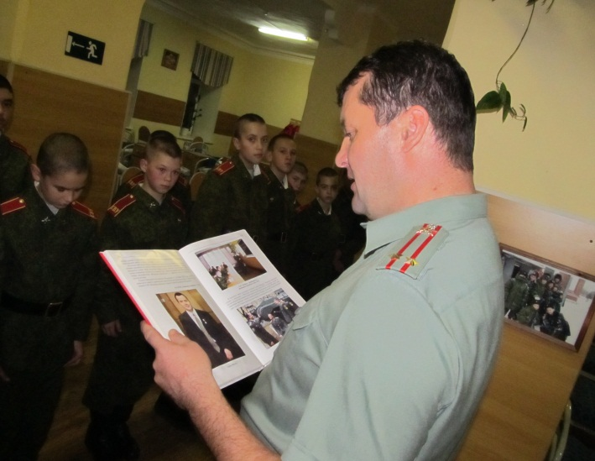 | 